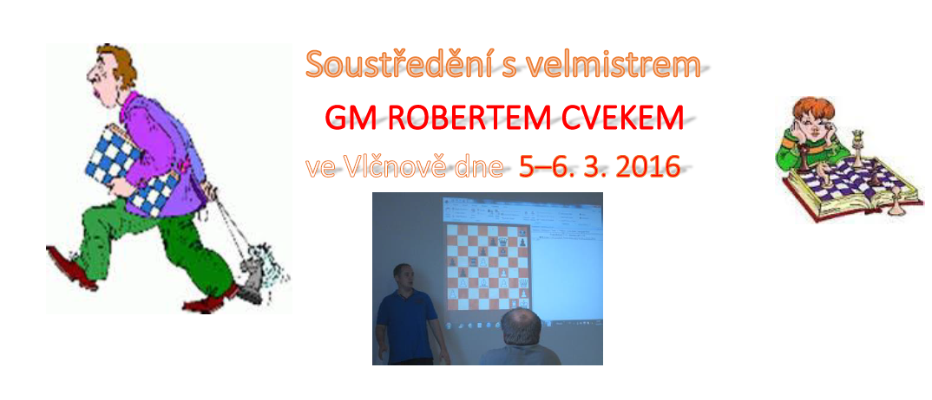

Základní informace:
Přednáška bude na téma AKTIVNÍ HRA FIGUR.
Mít cit pro figury je v šachu velmi důležitá dovednost. Nejenom svoje figury mít aktivní a v souhře, ale naopak se snažit, aby soupeřovi figury byly pasivní a stály špatně. Tato dovednost je podle mě klíčová. Jedna ze zásad správného přemýšlení u šachové partie je ptaní se sám sebe, jak mi stojí figury a kde by stály lépe a naopak jak bránit soupeři ve (figurové) aktivitě.
V přednášce se podíváme nejdříve na pár koncovek, protože právě tam nejvíce pocítíme co to je aktivita a souhra figur (zákon koncovek). Podíváme se jak správně manévrovat a vylepšovat vlastní postavení figur. Podíváme se i na profylaxi - jak bránit soupeřovi v aktivitě a ještě se podíváme jak hrát na špatnou figuru (nebo špatné figury) soupeře. Hlavně ze znamenitých partií Capablanky a Karpova.
Tato přednáška si klade za úkol vás naučit co s figurami, ukázat vám nakolik je to důležité a rozvinout vám cit pro figury, což osobně pokládám za jednu z nejdůležitějších strategických zbraní.
Před touto přednáškou vřele každému doporučuji, aby si vybral za poslední 2 roky svoje prohrané partie a podíval se, v kolika případech byla prohra způsobena nešťastným postavením vlastních figur (nebo přemírou aktivních figur soupeře).
Těším se na shledanou ve Vlčnově, Robert
Zahájení tohoto soustředění bude 5. 3. 2016 ve 12 hod. v přísálí kulturního domu. Pro ty co to neznají, tak je to místnost kulturního domu a chodí se tam od potoku. Zhruba od 12 do 17 hod. by byla přednáška. Od 18 hod. simultánka a nejspíš na čas. Potom diskuze, nebo bleskový turnaj (volná zábava uvidí se ….)
V neděli 6. 3. 2016 by se začalo v 9. hod přednáškou a potom možná diskuze (dle délky přednášky)
Cena soustředění bez ubytování je 400 Kč, ale s drobným pohoštěním. Pokud se někdo zúčastní jen soboty 300 Kč, mládež na oba dny 250 a jen sobota 150 Kč. Účast více lidí z jedno oddílu možná sleva.
Ubytování (odkaz na stránkách)
Chtěl bych vás taky požádat o včasné přihlášení (nejpozději 4. 3. 2016), protože kapacita je omezena a taky by se mohlo stát, že by nebylo dostatek šachovnic, které budou k přednášce nutné.
Přihlášky prosím zasílejte na moji e-mailovou adresu: L.Ficenc@seznam.cz (telefon 732 348 773)

